Семінар-практикум для педагогів
«Кордони професійного життя»
(протидія професійному вигоранню)

Підготувала
практичний психолог
Іванківського ЗДО №1
«Сонечко»
Прищепа Т.І.

План проведення

1. Вправа-дослідження «Емоційний градусник».
2. Вправа «Моє професійне життя».
3. Інформаційне повідомлення «Професійне вигорання педагогів».
4. Кольоротерапія (жовтий колір).
5. Гра «Закінчіть речення».
6. Діагностична вправа «Колесо життя».
7. Кольоротерапія (білий колір).
8. Графічне завдання «Кордони професійного життя».
9. Вправа «Проблема по колу».
10. Кольоротерапія (зелений колір). Музикотерапія.
11. Міні – тест «Чашечка кави».
12. Притча «Два вовки».
13. Вправа «Вірш про себе».
14. Вправа-дослідження «Емоційний градусник». Подяка за співпрацю.

Обладнання: зображення градусника, аудіомагнітофон, диск із записами спокійних мелодій, аркуші паперу жовтого, білого та зеленого кольору., аркуші паперу, ручки.

Хід семінару

1. Вправа-дослідження «Емоційний градусник».
Мета: дослідження рівня емоційного самопочуття.
Кожен учасник обирає собі смужечку-стікер відповідно до свого настрою, на якій записує своє ім’я. Дану смужку він повинен прикріпити до зображення градусника, відповідно обираючи місце на градуснику. Чим кращий на даний момент настрій та самопочуття, тим вище прикріплюється смужка з іменем, і навпаки, чим гірший та поганий настрій – тим нижче кріпиться смужка.

2. Вправа «Моє професійне життя».
Мета: налаштування на співпрацю, самоаналіз.
Учасники семінару стоять у колі та по черзі називають 3 слова-іменника, які асоціюються у них з власною роботою.
Наприклад: радість, діти, спілкування: турбота, проблема, батьки тощо.

3. Інформаційне повідомлення «Професійне вигорання педагогів».
Мета: ознайомлення педагогів з поняттями «емоційне вигорання», «професійне вигорання».

З 1974 року вийшло друком понад 2500 статей і книг; присвячених вивченню синдрому «професійного вигорання». Але переважна більшість із них – описового й епізодичного характеру. Літератури, що розкривала науково-пракгичні дослідження в цій галузі, ще недостатньо. Проте дослідження синдрому триває. Нині він має вже діагностичний статус у «Міжнародній класифікації хвороб – 10»: «Z 73 - проблеми, пов'язані з труднощами управління власним життям».
За загальним визнанням спеціалістів педагогічна діяльність – це один із видів професійної діяльності, який найбільше деформує особистість людини. Комплекс економічних проблем, що сьогодні склалися (невисока заробітна плата, недостатня технічна забезпеченість тощо), а також соціально-економічних, пов’язаних з падінням престижу педагогічної професії, робить працю педагога надзвичайно психоемоційно напруженою. Крім того, не секрет, що із збільшенням педагогічного стажу роботи у педагогів знижуються показники як фізичного, так і психічного здоров’я.
Усі ці фактори здійснюють руйнівний вплив на емоційну сферу педагога. У нього зростає кількість афективних розладів, з’являються почуття незадоволеності собою та своїм життям, труднощі у встановленні контактів з дітьми, колегами, оточуючими людьми. Ці симптоми негативно відображаються на всій професійній діяльності педагога, погіршуються результати його роботи, знижується рівень задоволеності власною діяльністю. Таким чином відбуваються зміни у мотиваційній сфері педагога і розвивається синдром емоційного вигорання.
За даними дослідження американського Національного інституту проблем здоров'я і професійної безпеки в наш час більше 35 млн. людей у всьому світі страждають клінічною формою синдрому хронічної втоми. На початку 70 років XX ст. цей стан було визначено як синдром «емоційного вигорання».
Існує так звана «група ризику» працівників, які найбільш схильні до вигорання – це ті, хто працює у сфері «людина-людина» і в силу своєї професії змушені багато і інтенсивно спілкуватись з іншими людьми. Факторами, які впливають на вигорання, є індивідуальні особливості нервової системи і темпераменту. Швидше «вигорають» працівники з слабкою нервовою системою і ті, хто має інтровертований характер, індивідуальні особливості яких не поєднуються з вимогами професій типу «людина-людина».
Процес вигорання виникає в результаті внутрішнього накопичення негативних емоцій без відповідної «розрядки» і розвивається поступово. Спочатку у «вигораючого» починає зростати напруга у спілкуванні. Далі емоційна перевтома переходить у фізичну, людина не відчуває в собі сил для виконання навіть дріб'язкових справ, доводиться докладати багато зусиль, щоб примусити себе приступити до роботи. Така втома може провокувати стан пригніченості, апатію, спалахи роздратування, відчуття постійної напруги, дискомфорту.
Стає усе важче зосередитись на виконуваній роботі, усе частіше з голови вилітають важливі справи. Людина вже не завжди здатна стримати викликане оточуючими роздратування, виникає потреба усамітнитися, обмежити контакти. Якщо ж це не вдається, то спрацьовує певна захисна реакція організму, яка може виражатися у байдужості до людей, цинізмі і навіть агресії.
Вигорання відбувається дуже поступово (I стадія триває 3-5 років, II триває 5-15 років, III – від 10 до 20 років), на його тлі можуть загострюватись хронічні і виникати нові хвороби.
Професійне вигорання - реакція організму та психологічної сфери людини, яка виникає внаслідок тривалого впливу стресів середньої інтенсивності, що обумовлені її професійною діяльністю; результат некерованого довготривалого стресу; психічний стан, який характеризується виникненням відчуттів емоційної спустошеності та втоми, викликаних професійною діяльністю людини, і поєднує в собі емоційну спустошеність, деперсоналізацію і редукцію професійних досягнень; різновид та передумова професійної деформації особистості.
(за матеріалами http://osvita.ua/school/lessons_summary/psychology/38435/)

4. Кольоротерапія (жовтий колір).
Учасникам семінару пропонується подивитися на аркуші паперу жовтого кольору. Заплющити очі та продовжувати пригадувати його тепло та яскравість, відчути його, адже це колір оптимізму, тепла, сонця, а також розуму.

5. Гра «Закінчіть речення» (проводиться за інтерактивною формою «Робота в групах»).
Мета: створити умови для ефективної взаємодії учасників у групах, визначення складових життєдіяльності людини.
Учасники поділяються на 3 команди. Кожна команда отримує аркуш паперу, на якому написані незакінчені речення, які потрібно доповнити. Виконується завдання під спокійну мелодію.
Особисте життя – це …
Професійне життя – це …
Здоров’я людини – це …
Для психологічного комфорту потрібно …
Після написання відповідей, групи зачитують свої відповіді, обговорюють їх, доповнюють та виробляють рекомендації щодо збереження психологічного комфорту.

6. Діагностична вправа «Колесо життя».
Мета: визначення рівня свого розвитку, самоаналіз, вироблення рекомендацій.
Психолог дає педагогам такі інструкції:
- Намалюйте велике коло.
- Намалюйте вісім спиць від центр до великого кола, кожна з яких прямопротилежна іншій і може продовжуватися за лінією великого кола
- Позначте кожну спицю так: духовна, інтелектуальна, емоційна, соціальна, професійна, особистісна, психологічна, фізична
- Кінець і початок спиць позначте таким чином, щоб біля центру опинилися назви з негативним забарвленням, тобто зі знаком « – », а біля великого колеса – назви з позитивним забарвленням, зі знаком « + ».

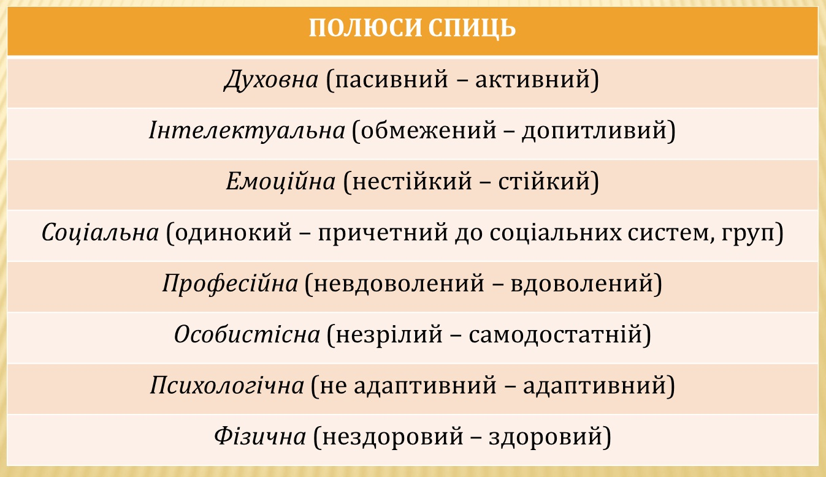

- Тепер знайдіть і позначте на кожній спиці місце, яке найбільше відповідає їхньому стану на сучасному життєвому етапі. Поєднайте всі ці позначки однією суцільною лінією.
Запитання:
- Чи утворилося коло з проведеної вами лінії?
- Які б сери життєдіяльності ви хотіли б удосконалювати?
- Яким чином ви це можете зробити?

7. Кольоротерапія (білий колір).
Учасникам семінару пропонується подивитися на аркуші паперу білого кольору. Заплющити очі та продовжувати пригадувати його сніжність та яскравість, відчути його, адже це колір творчості. Подумайте, щоб ви хотіли намалювати на цьому аркуші паперу.

8. Графічне завдання «Кордони професійного життя».
Мета: взаємодія у групі, вироблення рекомендацій щодо забезпечення емоційного професійного комфорту.
Учасники поділяються на дві групи. Перша група отримує аркуш, на якому зображене коло з відкритими кордонами. Члени цієї команди повинні написати, що педагоги повинні випускати назовні, що потрібно для оточуючих.

Ми

Друга група отримує аркуш, на якому зображене коло з навколишнім кордоном. Члени цієї команди повинні написати, що педагоги повинні не впускати в своє життя, щоб зберегти своє психологічне здоров’я на роботі.

Ми

Потім кожна група презентує свою роботу та всі разом виробляють рекомендації щодо збереження психологічного комфорту свого професійного життя.

9. Вправа «Проблема по колу».
Мета: вироблення рекомендацій щодо позитивного професійного життя, доброзичливе ставлення до колег, відчуття підтримки та підняття самооцінки.

Учасники отримують аркуші паперу, на яких внизу аркуша написана певна проблема. Кожен учасник пише своє вирішення даної проблеми, потім загортає свій запис, щоб його не бачив наступний учасник та передає аркуш далі по колу. Наступний учасник пише свою рекомендацію і т.д. Після цього психолог зачитує відповіді всіх учасників та разом з усіма виробляються рекомендації щодо позитивного професійного життя.
- Що потрібно робити, що робота приносила задоволення?
- Як потрібно відпочивати?..
- Як можна підняти настрій колезі?..
- Як залишатися оптимістами …
- Напишіть комплімент своїм колегам …
- Що ви побажаєте своїм колегам….

10. Кольоротерапія (зелений колір). Музикотерапія.
Учасникам семінару пропонується подивитися на аркуші паперу зеленого кольору. Заплющити очі та продовжувати пригадувати його зелень та яскравість, відчути його, адже це колір спокою, тиші, природи, відпочинку. Вправа виконується під заспокійливу музику.

11. Міні – тест «Чашечка кави».
Ви працюєте без відпочинку і заслуговуєте на невелику паузу. Відволічіться від справ і турбот, насолодіться однією із привілей дорослого життя. Чим ви себе побалуєте? Хрусткою булочкою? Чашечкою міцної колумбійської кави? Розкішною сумішшю кави, вершків і гарячого шоколаду? Не обмежуйте себе. Ви, цього варті.
- Сьогодні один із тих днів, коли вам нікуди не потрібно бігти, тому ви вирішуєте присвятити трохи часу собі і відправляєтесь в свою улюблену кав’ярню. Опишіть атмосферу і обстановку обраного вами закладу.
- Ви замовляєте каву. Що ви робите, очікуючи, доки вам принесуть замовлення?
- Офіціант ставить перед вами чашку кави, і ви робите перший ковток. Який він на смак? Гарячий він чи холодний?
Інтерпретація.
За вашими відповідями на питання цього тесту можна зробити висновок про те, як на вас діє стрес і як ви справляєтеся з ним там, де це стосується ваших взаємин з людьми.
- Описана вами атмосфера – це насправді ваша ідеальна робоча обстановка. Хтось відчуває себе комфортно в жвавій атмосфері, в оточенні багатьох однодумців. Інші цінують усамітнення і тишу. Є і такі, кому атмосфера як така абсолютно байдужа. Аби чашка в якій подають каву була безмежною.
- Те, що ви робили під час очікування замовлення, вказує на головне джерело стресу або переживання у вашому житті.
  - Ви просто сиділи і спостерігали за відвідувачами кав’ярні? Це говорить про те, що вас надто хвилює, що роблять, говорять або думають інші. Розслабтесь і просто будьте самі собою. Всі інші ведуть себе саме так.
  - Ви витягнули журнал або газету і заглибились в читання або ж почали вивчати меню? Вам варто хоча б іноді відриватися від книг і паперів. Приділяйте більше часу фізичній активності.
  - Ви просто сиділи і чекали склавши руки? Це знак того, що ваше життя недостатньо насичене і ви шукаєте, чим зайняти свій час.
- Як вам сподобалась ваша кава? Смак і температура вашого уявного напою можна співставити з рівнем вашого стресу який ви самі собі створюєте. Чим більше вам сподобалась ваша кава, тим менше стресу ви вносите в своє життя. Якщо ви вирішили, що ваша кава була слабка, ледь тепла, занадто гірка або навпаки, обпікаючи гаряча, значить, ви створюєте проблеми на пустому місті. В мріях можна дозволити собі що завгодно – по крайній мірі чашечкою смачної кави ви могли б себе побалувати.

12. Притча «Два вовки».
Психолог читає притчу. Обговорення.

13. Вправа «Вірш про себе».
Мета: підняття самооцінки, підтримка оптимізму.
Учасники отримують аркуші паперу, на яких написані початки речень, а вони повинні їх дописати, описуючи себе.

Вірш про себе
Я, ніби пташка, тому що …
Я перетворююсь на тигра, коли …
Я можу бути вітерцем, тому що …
Я ніби мурашка, коли …
Я склянка води …
Я відчуваю, що тану як крижинка, коли …
Я – прекрасна квітка, …
Я відчуваю, що я скеля, …
Я – стежка …
Я, ніби риба, …
Я – цікава книжка …
Я – пісенька …
Я – миша …
Я, ніби буква «О», …
Я – світлячок, …
Я відчуваю, що я – смачний сніданок …
Невже це справді Я!!!

14. Вправа-дослідження «Емоційний градусник». Подяка за співпрацю.
Мета: дослідження рівня емоційного самопочуття.
Кожен учасник обирає собі смужечку-стікер відповідно до свого настрою, на якій записує своє ім’я (так само, як було на початку семінару). Дану смужку він повинен прикріпити до зображення другого градусника, відповідно обираючи місце на градуснику. Чим кращий на даний момент настрій та самопочуття, тим вище прикріплюється смужка з іменем, і навпаки, чим гірший та поганий настрій – тим нижче кріпиться смужка. А також порівнює свій настрій, який був на початку заняття.
Подяка за співпрацю.

